E-Commerce E-Compra

Especificação de Caso de Uso
Manter Carrinho de Compras

E-Commerce E-Compra
ECU5 – Manter Carrinho de Compras

Homologação
Nome | Cargo | Data | Descrição
Thiago Gusmão |  | 25/09/2011 | Criação do documento
Thiago Gusmão |  | 12/10/2011 | Revisão do documento

Sumário

1 - Objetivo 4
2 - Tipo de Caso de Uso 4
3 - Atores 4
4 – Cenários 4
5 – Interfaces 4
5.1 - Interface 1- Carrinho de Compras 4
5.1.1 – Descrição de Interface 1 Carrinho de Compras 4
5.2 - Interface 2- Descrição do Produto 5
5.2.1 – Descrição de Interface 2 Descrição do Produto 5
6 – Regras de Apresentação 6
7- Pré-condições 6
8- Detalhamento dos Fluxos de Eventos 6
81 - Fluxo principal 6
82 - Fluxos Alternativos 7
83 - Fluxos de Exceção 7
84 - Pontos de Extensão 7
9- Pós-condições 7
10- Observação 7
11- Referências 7

1 - Objetivo
Este caso de uso permite manter o carrinho de compras no e-commerce. A manutenção descreve os passos para a inclusão, alteração e exclusão de produtos do carrinho de compras.

2 - Tipo de Caso de Uso
Este caso de uso é do Tipo Concreto.

3 - Atores
Sequência | Identificação do Ator
1 | Cliente
Tabela 1

4 – Cenários
- Incluir Produto no Carrinho
- Alterar Produto do Carrinho
- Excluir Produto do Carrinho

5 – Interfaces

5.1 - Interface 1- Carrinho de Compras

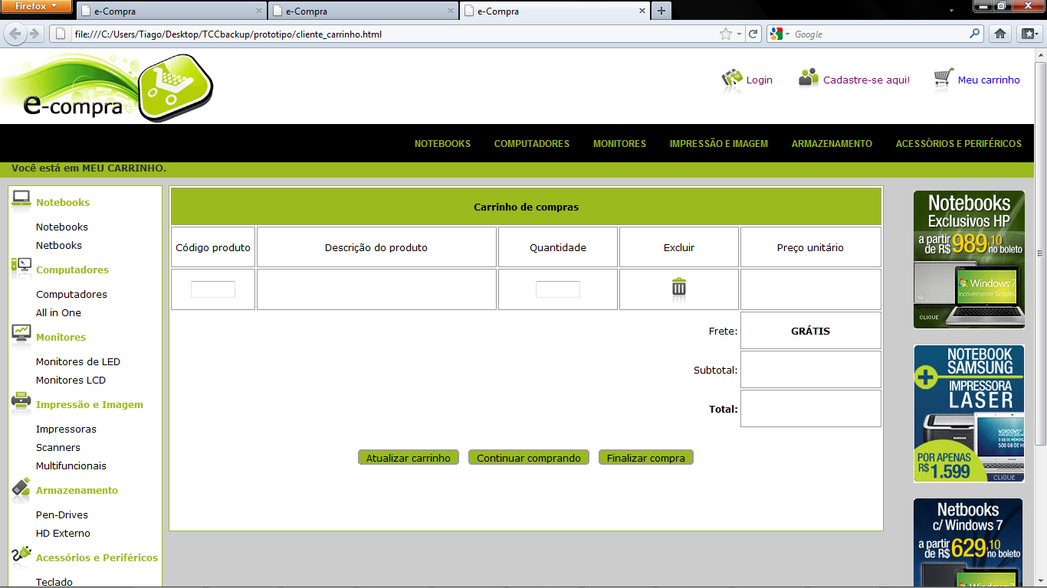

5.1.1 – Descrição de Interface 1 Carrinho de Compras
Campo | Tipo | Tamanho | Obrigatório | Formatação | Regra | Descrição
Código produto | Numérico | 20 | - | - | - | Identificador do produto
Descrição do produto | Texto | 40 | - | - | - | Descrição do produto
Quantidade | Texto | 10 | - | - | - | Quantidade de itens do produto
Excluir | Botão | - | - | - | - | Permite exclusão de um produto do carrinho
Frete | Texto | 10 | - | - | - | Frete do produto
Subtotal | Numérico | 10 | - | - | - | Subtotal é a soma dos valores de todos os itens do carrinho de compras
Total | Numérico | 10 | - | - | - | Total é a soma do subtotal e do frete.
Tabela 2

5.2 - Interface 2- Descrição do Produto

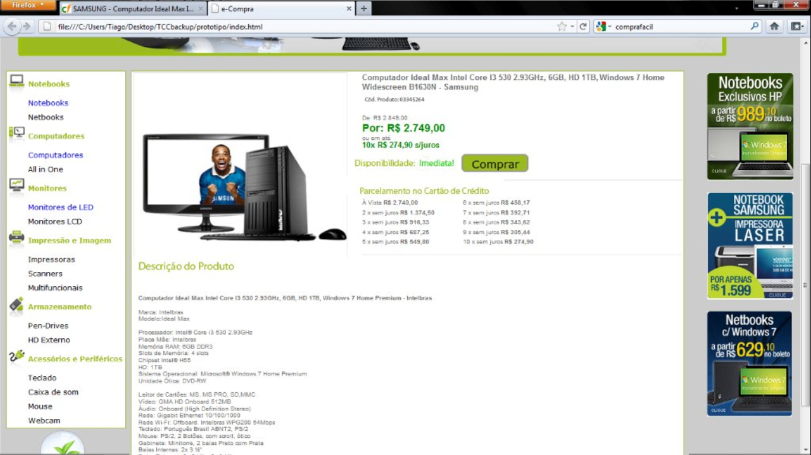

5.2.1 – Descrição de Interface 2 Descrição do Produto
Campo | Tipo | Tamanho | Obrigatório | Formatação | Regra | Descrição
Código produto | Numérico | 20 | - | - | - | Identificador do produto
Nome | Texto | 100 | - | - | - | Nome do produto
Descrição do produto | Texto | 40 | - | - | - | Descrição do produto
Preço | Numérico | 10 | - | - | - | Preço do produto
Disponibilidade | Texto | 20 | - | - | RN2.2.4. | Disponibilidade do produto em estoque
Comprar | Botão | - | - | - | - | Permite colocar um produto no carrinho de compras
Tabela 3

6 – Regras de Apresentação
Regra de Negócio | Descrição
RN 2.2.4. | Apresenta informação de produto indisponível se quantidade igual a zero
Tabela 4

7- Pré-condições
Não há pré-condições.

8- Detalhamento dos Fluxos de Eventos

- Fluxo principal
Incluir Produto no Carrinho
Este fluxo permite incluir produtos no carrinho de compras do sistema.
- O caso de uso inicia quando o ator seleciona um produto disponível no menu de categorias de produtos do sistema;
- O sistema apresenta os dados do produto e as opções “Comprar” conforme descrição de interface 2;
- O ator seleciona uma das opções;
- O sistema verifica a opção selecionada pelo ator:
  - Caso o ator selecione a opção “Comprar”, o sistema executa o próximo passo;
- O sistema adiciona o produto ao carrinho de compras e direciona o ator para a tela do carrinho;
- O sistema recupera os produtos adicionados ao carrinho;
- O sistema apresenta para cada produto recuperado a opção “Excluir” e o campo “Quantidade”, além das opções “Atualizar Carrinho”, “Continuar Comprando” e “Finalizar Compras” conforme descrição de interface 1;
- O ator seleciona uma das opções;
  - Caso o ator selecione a opção “Atualizar Carrinho”, o sistema executa o A1.
  - Caso o ator selecione a opção “Excluir Produto do Carrinho”, o sistema executa o A2.
  - Caso o ator selecione a opção “Continuar Comprando”, o sistema retorna à página inicial da loja;
  - Caso o ator selecione a opção “Finalizar Compras”, o sistema executa o próximo passo;
- O sistema executa o EUC6 – Criar Pedido;
- O caso de uso é encerrado;

- Fluxos Alternativos
- Alterar Produto do Carrinho;
Este fluxo permite ao ator alterar a quantidade de um produto no carrinho de compras do sistema.
  - O ator optou por atualizar o carrinho de compras do sistema e selecionou a opção “Atualizar Carrinho” disponível no fluxo principal;
  - O sistema verifica se o ator alterou a quantidade de um produto no carrinho de compras do sistema:
    - Caso positivo, o sistema executa o próximo passo;
    - Caso negativo, o sistema mantém os dados existentes no carrinho;
  - O sistema recalcula o valor total da compra e o apresenta;
  - O sistema executa o Error: Reference source not found;
- Excluir Produto do Carrinho
Este fluxo permite ao ator excluir um produto do carrinho de compras do sistema.
  - O ator optou por excluir um produto do carrinho de compras e selecionou a opção “Excluir” de um produto disponível no P6;
  - O sistema exclui o produto do carrinho;
  - O sistema recalcula o valor total da compra e apresenta o valor recalculado;
  - O sistema executa o P6;

- Fluxos de Exceção
Não há fluxos de exceção.

- Pontos de Extensão
- Efetuar Login.
- Criar Pedido.

9- Pós-condições
Não há pós-condições.

10- Observação
Não há observações.

11- Referências
- Projeto Básico
- Regras de Negócio

